Schulversuchspraktikum
Bastian Hollemann
Sommersemester 2015
Klassenstufen 5 & 6

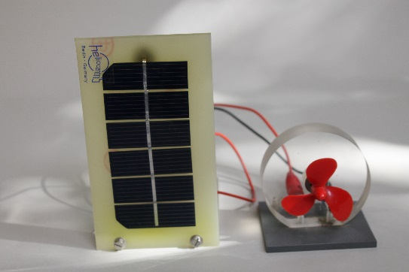
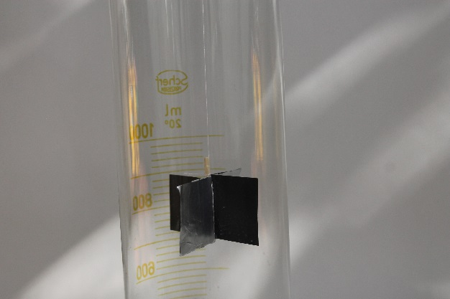
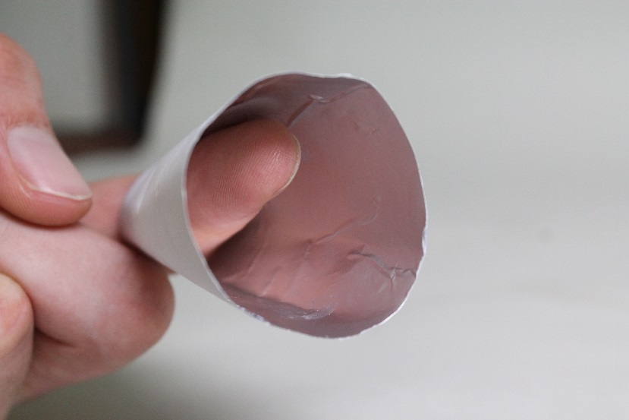

Einfache Solaranlagen

Auf einen Blick:
Diese Kurzprotokolle enthalten einen Schüler- und einen Lehrerversuch zum Thema „Einfache Solaranlagen“ für die Klassen 5 & 6. Der Lehrerversuch verdeutlicht, dass Strahlung mithilfe einer Linse fokussiert werden kann. Der Schülerversuch zeigt, dass Licht Energie enthält und Aluminium diese Strahlungsenergie reflektieren kann.

Inhalt

1 Weiterer Lehrerversuch 1
1.1 Fokussierung von Lichtstrahlen 1
2 Weiterer Schülerversuch 2
2.1 Die Fingerheizung 2

Weiterer Lehrerversuch

Fokussierung von Lichtstrahlen
Materialien: Lichtquelle, Solarzelle, Sammellinse, Krokodilklemmen, Motor mit einem Rotor
Chemikalien: Es werden keine Chemikalien benötigt.
Durchführung: Die Lichtquelle wird so in einem Abstand zur Solarzelle positioniert, dass die Strahlungsenergie noch nicht ausreicht um den Motor anzutreiben. Anschließend wird die Linse zwischen die Lichtquelle und die Solarzelle gehalten, sodass eine Fokussierung des Lichtes auf die Solarzelle gewährleistet ist.
Beobachtung: Der Propeller dreht sich.
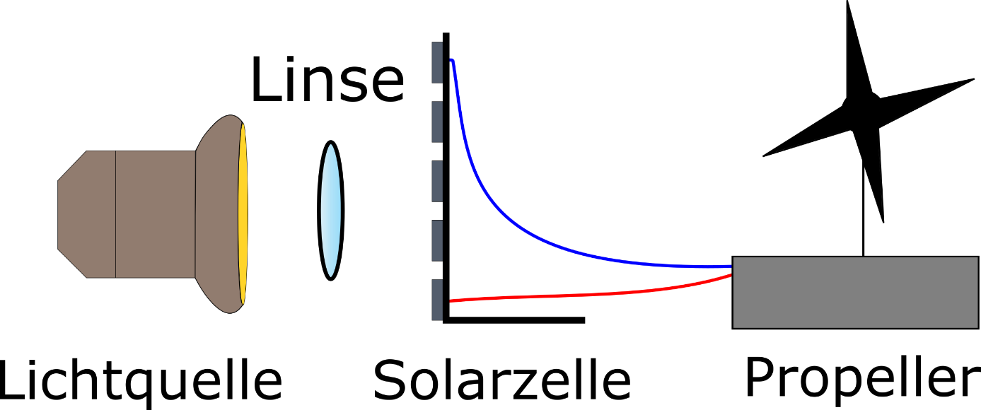
Abb. 1 - Versuchsaufbau zum Versuch Fokussierung von Solarzellen.

Deutung: Die Strahlungsenergie ist zu Beginn des Versuches noch nicht ausreichend um den Motor anzutreiben. Durch die Fokussierung werden auch die Lichtstrahlen auf die Solarzelle gelenkt, die ansonsten nicht auf die Zelle treffen würden. Die dadurch erhöhte Energiemenge reicht aus um den Motor anzutreiben.
Entsorgung: Es ist keine Entsorgung von Chemikalien erforderlich.
Literatur: [1] R. Hug, http://www.solarserver.de/solarmagazin/solar-report_0408.html, 17.04.2008, (Zuletzt abgerufen am 02.08.2015 um 15:35 Uhr).

Weiterer Schülerversuch

Die Fingerheizung
Materialien: Alufolie, Schere, Kleber
Chemikalien: Es werden keine Chemikalien benötigt.
Durchführung: Schneide aus der Alufolie eine ca. 10 cm breite filterförmige Form aus. Drehe aus dem Papier einen Trichter, sodass dein Zeigefinger gerade noch durch die Öffnung passt und klebe den Trichter zusammen. Stecke deinen Finger in die Öffnung und halte diesen in die Sonne oder vor eine Lichtquelle. Halte zum Vergleich einen anderen Finger daneben.
Beobachtung: Der Finger im Trichter heizt sich schneller auf.
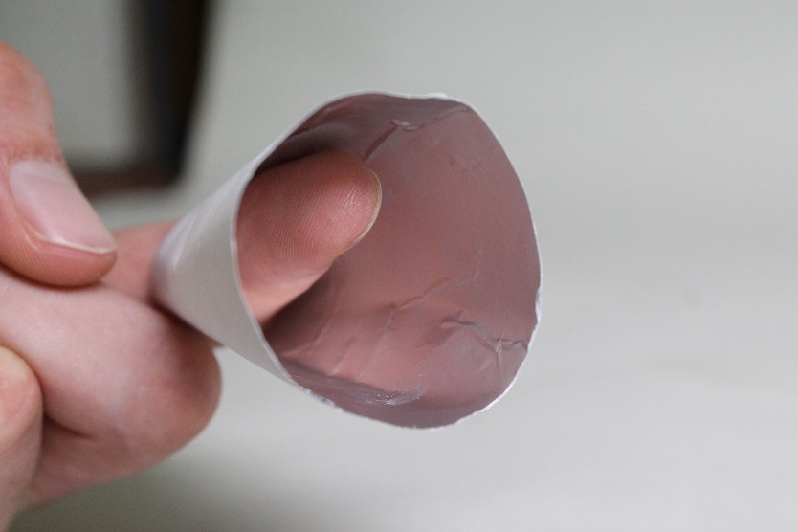
Abb. 2 - Abbildung des Trichters.

Deutung: Die Sonnenstrahlen werden von der Alufolie reflektiert. Durch die Trichterform werden diese auf den Finger gelenkt, der sich somit schneller erwärmt.
Entsorgung: Es ist keine Entsorgung von Chemikalien erforderlich.
Literatur: T. Seilnacht, http://www.seilnacht.com/Lexikon/13Alu.htm, (Zuletzt abgerufen am 02.08.2015 um 15:45 Uhr).
Dieses Experiment lässt sich gut zu Beginn einer Unterrichtseinheit zum Thema Solarenergie einsetzen. Die Schülerinnen und Schüler können leicht die Strahlungsenergie der Sonne spüren und schreiben Aluminium eine reflektierende Eigenschaft zu.

